GABARITO LISTA 8
unesp

UNIVERSIDADE ESTADUAL PAULISTA
Câmpus de Jaboticabal
1)
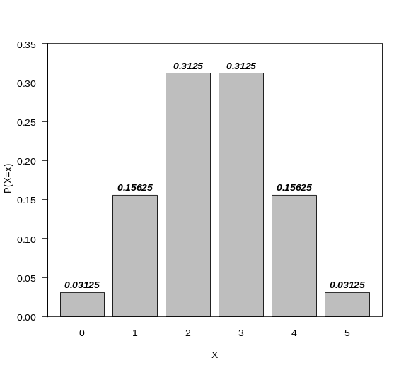
E(X) = 2.5 e Var(X)= 1.25

2)
a) P(X=1) = 0.3874 b) P(X=3) =0.0574

3)
P(X=0)=0.01832

4)
P(X=6)=0.1780 e P(X=4)=0.2966

5) Temos que q= 0.6667 e P(x=2)=0.2341

6)
a) P(X=10) = 1.0×10⁻¹⁰ b) P(X<=3) =0.987 c) P(X>=1)=0.651 d)=P(X=1) 0.387
Se um pecuarista tem 2.000 animais que serão vacinados o número provável de animais que terão vacinação comprometida é a E(X) = n.p = 200

P(X>=2) = 1-P(X<2) = 1-(P(X=0) + P(X=1)) =1- 0.9097 = 0.0902
- a) Observadas: Média = 1.98 e Variância = 0.98
Esperadas: Média = 2 e Variância = 1
Os valores observados e esperados são semelhantes.
Nº de sobreviventes/lote | 0 | 1 | 2 | 3 | 4 | Total
P(X=x) (obs.) | 0.06 | 0.26 | 0.38 | 0.24 | 0.06 | 1
P(X=x) (esp.) | 0.0625 | 0.25 | 0.375 | 0.25 | 0.0625 | 1

9)
P(X<5)= P(X=0) + P(X=1)+ P(X=2)+ P(X=3)+ P(X=4) = 0.4405

10)
R: 0,92

11)
R: a) n.P(X=3) =250 b) n.P(X>=1) =788 c) n.P(X=6) =13
d) n.p(X>=4) =275 e) n.P(X>=2)=713

